# 接口文档--格式'content-type: image/png'

### 功能：

返回一张验证码图片

### 格式：

'content-type: image/png'

## 用法及样例：

src= 写 ....../captcha.php?r = 一个随机数字

随机参数r可以不写，不过建议写上

**简陋样例：**

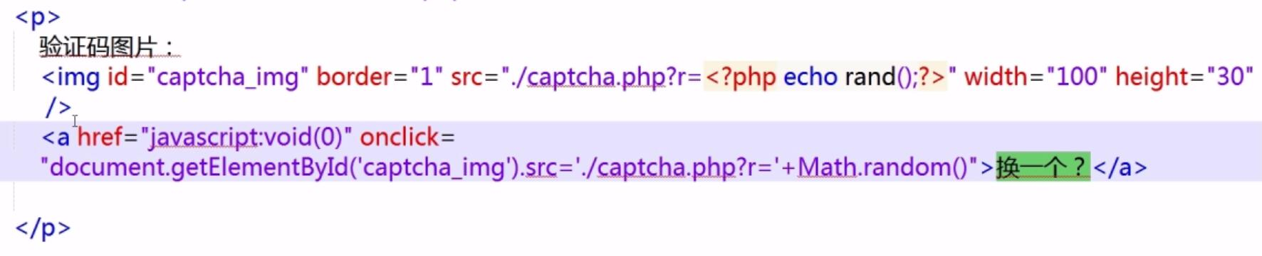

效果：

